Dział Szyfrowanie

***Temat:*** Szyfr cezara czyli poznajemy szyfr przesuwający

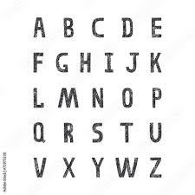

Klucz 3

UDMGHU Rajder

